2
7/07/2023, 10:13
Bionexo
2023277EM42567HEMU
O Instituto de Gestão e Humanização – IGH, entidade de direito privado e sem fins lucrativos, classificado como Organização
Social, vem tornar público o resultado da Tomada de Preços, com a finalidade de adquirir bens, insumos e serviços para o
HEMU - Hospital Estadual da Mulher, com endereço à Rua R-7, S/N, Setor Oeste, Goiânia, CEP: 74.125-090.
Bionexo do Brasil Ltda
Relatório emitido em 27/07/2023 10:13
Comprador
IGH - HEMU - Hospital Estadual da Mulher (11.858.570/0002-14)
Rua R 7, esquina com Av. Perimetral s/n - Setor Oeste - GOIÂNIA, GO CEP: 74.530-020
Relação de Itens (Confirmação)
Pedido de Cotação : 299702889
COTAÇÃO Nº 42567 - MEDICAMENTOS - HEMU JUL/2023
Frete Próprio
Observações: *PAGAMENTO: Somente a prazo e por meio de depósito em conta PJ do fornecedor. *FRETE: Só serão aceitas
propostas com frete CIF e para entrega no endereço: RUA R7 C/ AV PERIMETRAL, SETOR COIMBRA, Goiânia/GO CEP: 74.530-020,
dia e horário especificado. *CERTIDÕES: As Certidões Municipal, Estadual de Goiás, Federal, FGTS e Trabalhista devem estar
regulares desde a data da emissão da proposta até a data do pagamento. *REGULAMENTO: O processo de compras obedecerá ao
Regulamento de Compras do IGH, prevalecendo este em relação a estes termos em caso de divergência.
Tipo de Cotação: Cotação Emergencial
Fornecedor : Todos os Fornecedores
Data de Confirmação : Todas
Validade Condições
Faturamento Prazo de
Fornecedor
da
de
Frete
Observações
Mínimo
Entrega
Proposta Pagamento
BF DE ANDRADE HOSPITALAR
GOIÁS - GO
Thainy Divina - null
vendas1@bfdeandradehospitalar.com.br
Mais informações
1
dias após
1
2
3
R$ 200,0000
22/07/2023
22/07/2023
22/07/2023
30 ddl
30 ddl
30 ddl
CIF
null
confirmação
Prezado (a) MINIMO SE REFERE A SORO,
PARA MEDIMENTOS O VALOR MINIMO DE
ENVIO E DE R$ 1000,00 O prazo de
pagamento sob analise de credito previa;
Estoque sujeito a alteracao; Proposta valida
por 24 horas ou enquanto durar os estoques.
Entrega ***ENTRE 2 A 5 dias uteis (Exceto
FINAIS DE SEMANA E FERIADO)*** caso
tenha soro na proposta. Estamos a disposicao
para negociacao; Para novos cadastros,
acesse: https://belivemedical.com/ficha Em
caso de duvida, sigo a disposicao; Amanda
Soterio WhatsApp (19) 987472905 E-mail:
vendas8@belivemedical.com.br Tel.: (19)
Belive Medical Produtos
Hospitalares Ltda
CONTAGEM - MG
3 dias após
confirmação
R$ 1.000,0000
CIF
Amanda Soterio - (19) 32560500
vendas8@belivemedical.com.br
Mais informações
3
2560500
Cientifica Médica Hospitalar Ltda
GOIÂNIA - GO
Vanessa Nogueira - (62) 3088-9700
vendas3@cientificahospitalar.com.br
Mais informações
2
dias após
R$ 200,0000
CIF
null
confirmação
Medicamento MANIPULADO em raz?o da aus?
ncia de oferta acess?vel do
INDUSTRIALIZADO. Silente o contratante
quanto a esta fundamenta??o expressa e
inexistente proposta concorrente contendo
medicamento INDUSTRIALIZADO, presume-se
a aplicabilidade da exce??o prevista no item
5.10 da RDC 67/2007, da ANVISA. Enviar
justificativa que n?o encontra no mercado
enviada pelo setor de farmacia. Aten??o: Esta
cota??o s? ter? validade se a institui??o n?o
estiver em d?bito com o Grupo Citopharma.
vendedor(31) 98822-1544 ?(31) 3388-1333-
jorge@citopharma.com.br Cota??es acima de
Citopharma Manipulação de
Medicamentos Especiais Ltda
BELO HORIZONTE - MG
Jose Jorge Attalla - (31) 8822-1544
jorge@citopharma.com.br
8 dias após
confirmação
4
R$ 350,0000
18/08/2023
30 ddl
CIF
Mais informações
1
000 ampolas ligar para o representante para
negocia??o. Quando hospital n?o colocar
concentra??o e volume correto, vamos cotar
conforme hist?rico
PEDIDO SOMENTE SER? ATENDIDO A PRAZO
MEDIANTE ANALISE DE CREDITO VALIDA??O
DO DEPARTAMENTO FINANCEIRO E A
CONFIRMA??O DE DISPONIBILIDADE DO
ESTOQUE CONTATO DO VENDEDOR:
(62)99499 1714
Ello Distribuicao Ltda - Epp
GOIÂNIA - GO
Webservice Ello Distribuição - (62)
1 dias após
confirmação
5
R$ 300,0000
26/07/2023
30 ddl
CIF
4
009-2100
comercial@ellodistribuicao.com.br
Mais informações
TELEVENDAS3@ELLODISTRIBUICAO.COM.BR
LOGMED DISTRIBUIDORA E
LOGISTICA HOSPITALAR EIRELI
GOIÂNIA - GO
1
dias após
6
7
Mariana Borges Garcia - (62) 3565-
R$ 250,0000
R$ 500,0000
02/08/2023
22/07/2023
30 ddl
30 ddl
CIF
CIF
null
confirmação
6457
prohospitalph@hotmail.com
Mais informações
Prestamed Hospitalar Eireli
GOIÂNIA - GO
Luiz Prestamed - null
vendas10@asthamed.com.br
Mais informações
1
dias após
null
confirmação
Programação
de Entrega
Preço Preço
Produto
Código
Fabricante
Embalagem Fornecedor
Comentário
Justificativa
Rent(%) Quantidade Valor Total Usuário
Unitário Fábrica
https://bionexo.bionexo.com/jsp/RelatPDC/relat_adjudica.jsp
1/4
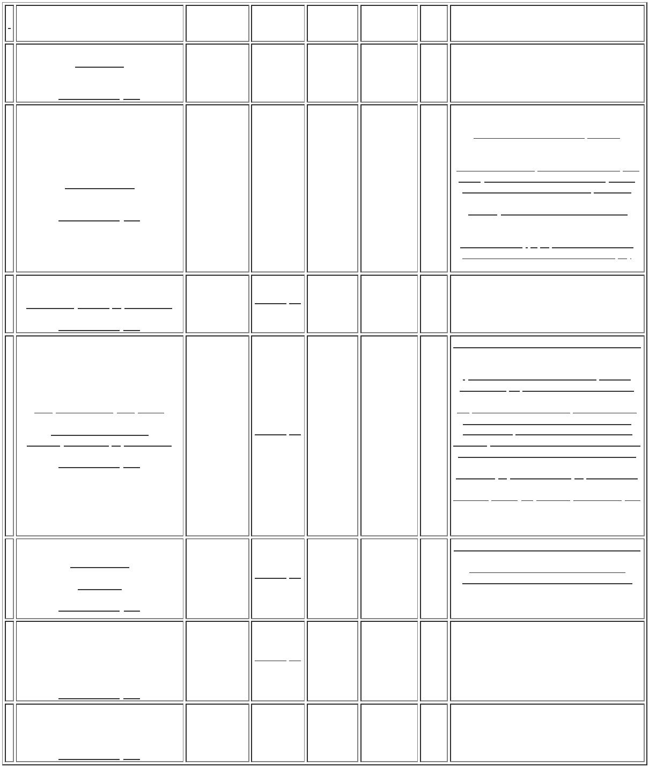

2
7/07/2023, 10:13
Bionexo
;
- HOSPIDROGAS
não atingiu
faturamento
Danielly
Evelyn
Pereira Da
Cruz
1
0,0 MG/ML
CLORIDRATO
ROPIVACAINA
0MG/ML FR 20ML
- FRASCO
CLORIDRATO DE
ROPIVACAINA,
TEUTO BRAS.
SOL INJ CT
5 AMP VD
TRANS X 20
ML
BF DE ANDRADE
HOSPITALAR
R$
R$
R$
232,5000
5
37813
-
null
minimo. - BELIVE
não atende a
15 Frasco
1
15,5000 0,0000
condição de
19/07/2023
16:21
pagamento/prazo.
Total
Parcial:
R$
232,5000
1
5.0
Total de Itens da Cotação: 19
Total de Itens Impressos: 1
Programação
de Entrega
Preço Preço
Unitário Fábrica
Produto
Código
Fabricante
Embalagem Fornecedor
Comentário
Justificativa
Rent(%) Quantidade Valor Total Usuário
SOLUÇÃO PARA
DIALISE
PERITONEAL
C/GLICOSE 1,5%
BOLSA 2000ML -
COMPOSIÇÃO:
GLICOSE
MONOHIDRATADA,
CLORETO DE
SÓDIO, CLORETO
DE CÁLCIO
DHIDRATADO,
CLORETO DE
MAGNÉSIO,
Danielly
Evelyn
Pereira Da
DIANEAL PD2 DEXT.
Belive Medical
Produtos
Hospitalares
Ltda
venda sob
1
,5% 2000ML
encomenda
entrega em 10
dias
R$
R$
R$
1
6
46527
-
ULTRA-BAG
CAIXA
-
72 Bolsa
Cruz
98,0000 0,0000
7.056,0000
AZB1683 CX8
BAXTER, BAXTER
20/07/2023
1
5:22
HEXAIDRATADO,
LACTATO DE
SÓDIO, ÁGUA PARA
INJETÁVEIS,
SÓDIO, CÁLCIO,
MAGNÉSIO,
CLORETO,
LACTATO.
Total
Parcial:
R$
7
2.0
7.056,0000
Total de Itens da Cotação: 19
Total de Itens Impressos: 1
Programação
de Entrega
Preço Preço
Unitário Fábrica
Produto
Código
Fabricante
Embalagem Fornecedor
Comentário
Justificativa
Rent(%) Quantidade Valor Total Usuário
CEFALEXINA
2
50MG/5ML
PO
Danielly
Evelyn
Pereira Da
;- ATIVA não
aatende o prazo
de entrega por se
tratar de uma
cotação
CEFALEXINA
250MG/5ML PO
SUSP.ORAL 100ML
(G), UNIAO
SUSP.ORAL
00ML (G) - Cientifica Médica
CEFALEXINA SUSP.
ORAL 250MG/5ML
1
2
-
R$
R$
2
7079
-
null
5 Frasco
R$ 74,9500
Cruz
50MG - FR Hospitalar Ltda
SOLUCAO
ORAL -
14,9900 0,0000
100ML - FRASCO
QUIMICA
19/07/2023
emergencial.
1
6:21
UNIAO
QUIMICA FR
;
- MED CENTER,
ATIVA, UNI,
WERBRAN não
Danielly
Evelyn
Pereira Da
Cruz
atende o prazo de
entrega por se
tratar de uma
cotação
CLARITROMICINA
500MG -
COMPRIMIDO
Cientifica Médica
Hospitalar Ltda
R$
R$
R$
281,4000
3
12006
-
KLARICID, ABBOTT
CX
null
60 Comprimido
4,6900 0,0000
emergencial -
BIOHOSP não
atingiu
1
9/07/2023
16:21
faturamento
minimo.
Danielly
Evelyn
;
- UNI não atende
o prazo de
entrega por se
tratar de uma
cotação
2
5 MG COM
ESPIRONOLACTONA
25MG -
COMPRIMIDO
Pereira Da
210 Comprimido R$ 67,2000 Cruz
ESPIRONOLACTONA, CT BL AL Cientifica Médica
R$
R$
6
14417
-
null
GEOLAB
PLAS INC X Hospitalar Ltda
0,3200 0,0000
3
0
1
9/07/2023
16:21
emergencial.
;
- VIDAMED,
ASTRA, PLAY,
MED CENTER,
PONTAMED não
atingiram
faturamento
minimo. -
Danielly
Evelyn
Pereira Da
Cruz
FITOMENADIONA
(VITAMINA K1) SOL
INJ
10 MG/ ML
ESKAVIT,
HIPOLABOR
SOL INJ CX Cientifica Médica
100 AMP VD Hospitalar Ltda
AMB X 1 ML
R$
R$
R$
420,0000
7
31550
-
null
200 Ampola
INTRAMUSCULAR
2,1000 0,0000
1
0MG/ML 1ML -
AMPOLA
MULTIFARMA não
atende a
19/07/2023
16:21
condição de
pagamento/prazo.
Rosana De
Oliveira
Moura
500 Comprimido R$ 65,0000
;
- RM, Werbran,
SINVASTATINA
20MG -
COMPRIMIDO
SINVASTATINA
20MG C/500 CPR.
(G), PHARLAB
Cientifica Médica
Hospitalar Ltda
Ativa Não atende
as condições de 0,1300 0,0000
pagamento.
R$
R$
1
5
10188
-
UND
null
20/07/2023
1
1:38
Total
Parcial:
R$
908,5500
9
75.0
Total de Itens da Cotação: 19
Total de Itens Impressos: 5
https://bionexo.bionexo.com/jsp/RelatPDC/relat_adjudica.jsp
2/4

2
7/07/2023, 10:13
Bionexo
Programação
de Entrega
Preço Preço
Unitário Fábrica
Produto
Código
Fabricante
Embalagem Fornecedor
Comentário
Justificativa
Rent(%) Quantidade Valor Total Usuário
Danielly
Evelyn
Pereira Da
FOSFATO TRI
CALCIO 12.9%
FR100ML SOLUCAO
ORAL - FRASCO
citopharma
manipula??o |
fosfato tricalcio
129mg/ml - 100ml
Citopharma
Manipulação de
Medicamentos
Especiais Ltda
R$
R$
R$
680,0000
8
38306
-
-
-
frasco
frasco
frasco
-
-
10 Frasco
15 Frasco
10 Frasco
Cruz
68,0000 0,0000
1
9/07/2023
1
6:21
Danielly
Evelyn
Pereira Da
Cruz
SULFATO DE ZINCO
citopharma
manipula??o |
sulfato de zinco 10
mg/ml - 20 ml
Citopharma
Manipulação de
Medicamentos
Especiais Ltda
;- MED CENTER
respondeu
1
0MG/ML SOL
R$
R$
R$
565,6500
1
7
9
ORAL FR 20ML-
MANIPULADO -
FRASCO
37867
29204
-
-
incorretamente o 37,7100 0,0000
item solicitado.
19/07/2023
1
6:21
Danielly
Evelyn
Pereira Da
Cruz
VITELINATO DE
PRATA 10% SOL
OFTALMICA
00MG/ML 5ML -
FRASCO
citopharma
manipula??o |
vitelinato de prata
Citopharma
Manipulação de
Medicamentos
Especiais Ltda
;- OCTA LAB não
atende a
condição de
R$
R$
R$
660,0000
1
66,0000 0,0000
1
1
0% - 5 ml
pagamento/prazo.
19/07/2023
1
6:21
Total
Parcial:
R$
3
5.0
1.905,6500
Total de Itens da Cotação: 19
Total de Itens Impressos: 3
Programação
de Entrega
Preço Preço
Unitário Fábrica
Produto
Código
Fabricante
Embalagem Fornecedor
Comentário
Justificativa
Rent(%) Quantidade Valor Total Usuário
;
- RM não atende
a condição de
pagamento/prazo.
GLICOSE 50% - HOSPDRGOGAS,
Danielly
Evelyn
GLICOSE SOL INJ
50% 10ML -
AMPOLA
10ML CX C/200
PONTAMED,
HOSPIDROGAS,
WERBRAN,
ONCOTECH não
atingiram
Pereira Da
Cruz
GLICOSE 50% 10ML
CX C/200 - SAMTEC
Ello Distribuicao
Ltda - Epp
R$
R$
R$
256,0000
9
16372
-
1
SAMTEC
BIOTECNOLOGIA
LTDA
400 Ampola
0,6400 0,0000
19/07/2023
16:21
faturamento
minimo.
Total
Parcial:
R$
256,0000
4
00.0
Total de Itens da Cotação: 19
Total de Itens Impressos: 1
Programação
de Entrega
Preço Preço
Unitário Fábrica
Produto
Código
Fabricante
Embalagem Fornecedor
Comentário
Justificativa
Rent(%) Quantidade Valor Total Usuário
Danielly
Evelyn
Pereira Da
LOGMED
DISTRIBUIDORA
E LOGISTICA
HOSPITALAR
EIRELI
LEVOTIROXINA
SODICA 25 MCG -
COMPRIMIDO
LEVOTIROXINA
SODICA, MERCK
R$
R$
1
3
6149
-
Comprimido
null
-
300 Comprimido R$ 73,5000
Cruz
0,2450 0,0000
19/07/2023
1
6:21
Total
Parcial:
3
00.0
R$ 73,5000
Total de Itens da Cotação: 19
Total de Itens Impressos: 1
Programação
de Entrega
Preço Preço
Unitário Fábrica
Produto
Código
Fabricante
Embalagem Fornecedor
Comentário
Justificativa
Rent(%) Quantidade Valor Total Usuário
;- PRO HELATH,
SULMEDIC, MED
FUTURA não
atendem o prazo
de entrega por se
tratar de uma
cotação
Danielly
Evelyn
Pereira Da
AMPICILINA SOL
INJ 500MG -
FRASCO
AMPICILINA
SODICA, TEUTO
BRAS.
Prestamed
Hospitalar Eireli
R$
R$
R$
1
7559
-
CX
null
500 Frasco
Cruz
4,2400 0,0000
2.120,0000
emergencial. CM
não atende a
19/07/2023
16:21
condição de
pagamento/prazo.
;-
MEDICAMENTAL
não respondeu
email de
homologação. -
MEDILAR e CM
não atendem a
condição de
pagamento/prazo.
- UNI, VIVA não
atendem o prazo
de entrega por se
tratar de uma
cotação
Danielly
Evelyn
Pereira Da
Cruz
1
50 MCG/ML
IMUNOGLOBULINA
ANTI-RHO (D) SOL
INJ 300MCG -
AMPOLA
SOL INJ CT
SER PREENC
VD TRANS X
RHOPHYLAC, CSL
BEHRING
Prestamed
Hospitalar Eireli
LABORATORIO
BLAU
R$
R$
R$
1
1
38203
-
17 Ampola
276,7100 0,0000
4.704,0700
2
,0 ML
19/07/2023
16:21
emergencial.
1
4
ROCURONIO,
BROMETO SOL INJ
18252
-
ROCURON,
CRISTALIA
10 MG/ML
SOL INJ CX Hospitalar Eireli
25 FA VD
Prestamed
null
;- FARMA VISION
e não atingiram 14,1600 0,0000
faturamento
R$
R$
25 Frasco
R$
354,0000
Rosana De
Oliveira
Moura
1
0MG/ML 5ML-
FRASCO 5ML.
minimo. -
https://bionexo.bionexo.com/jsp/RelatPDC/relat_adjudica.jsp
3/4

2
7/07/2023, 10:13
Bionexo
TRANS X 5
ML
SULMEDIC não
20/07/2023
11:38
atende o prazo de
entrega por se
tratar de uma
cotação
emergencial.
;
- MEDILAR, CM e
MULTIFARMA não
atendem a
condição de
Danielly
Evelyn
Pereira Da
Cruz
pagamento/prazo.
- PONTAMED,
ATIVA, UNIAO,
UNI, UNI não
atendem o prazo
de entrega por se
tratar de uma
cotação
2
0 MG COM
TENOXICAM PO P/
SOL INJ 20MG -
AMPOLA 20MG
TEFLAN, UNIAO
QUIMICA
REV CT BL
AL PLAS PVC Hospitalar Eireli
TRANS X 5
Prestamed
R$
R$
R$
1
8
6484
-
null
350 Ampola
8,8200 0,0000
3.087,0000
19/07/2023
16:21
emergencial.
Total
Parcial:
R$
8
92.0
10.265,0700
Total de Itens da Cotação: 19
Total de Itens Impressos: 4
Total
Geral:
R$
2
689.0
20.697,2700
Clique aqui para geração de relatório completo com quebra de página
https://bionexo.bionexo.com/jsp/RelatPDC/relat_adjudica.jsp
4/4
